WHITE PAPER 2

ESTUDO DE CASO - CHAT

Nesse novo Paper, vou abordar um dos recursos novos do Father 3 – o CHAT
Quando o coloquei num de nossos sistemas o sucesso foi imediato. Porem o chat tem algumas características:
- Não abrir nem avisar automaticamente o usuário quando existe uma nova mensagem pra ele.
- Ser intrínseco ao Father, ou seja, o form do chat não fica disponível para o desenvolvedor personaliza-lo, então meu código deveria também conseguir manipular as mensagens sem precisar programar diretamente no código do form do chat.
Basicamente eu precisava percorrer de tempo em tempo a base de mensagens procurando mensagens novas para o usuário logado, e se achar precisava dar um jeito de mostrar/avisar o usuário.
Minha ideia consistia em mostrar a janela do chat aberta se não tivesse outra janela aberta no momento, mas se tivesse qualquer outra janela aberta uma imagem iria “piscar” na barra do sistema e o chat iria abrir minimizado para não atrapalhar o trabalho do usuário naquele momento.
Pra resolver o problema eu precisava de dois objetos timer e de uma imagem
Bom, a versão 2 do Father trouxe o controle Timer diretamente na barra de ferramentas, então facilitou ainda mais o meu trabalho.
Um timer seria o responsável por fazer as pesquisas na base do chat, e o outro por piscar imagem de aviso (ela só iria piscar se o usuário estivesse ocupado trabalhando noutro form).
A fim de aperfeiçoar desempenho, eu usei como timer de pesquisa o objeto timer padrão já inserido na MDI, programei então o método TIMERREFRESH da MDI, colocando o seguinte código:

Dim lprecisaabrir As Boolean
lprecisaabrir = True
Dim v As Integer

For v = 0 To Forms.Count - 1
If Forms(v).Name = "frmChat" Then
lprecisaabrir = False
vgDb(1).Execute "update [sys~chat] set MESSAGE_READ = GETDATE() where MESSAGE_TO = '" & vgPWUsuario & "' and isnull(MESSAGE_READ,'') = ''"
Exit For
End If
Next

If lprecisaabrir = True Then
Dim vgachamensagem As GRecordSet
Set vgachamensagem = vgDb.OpenRecordSet("Select top 1 MESSAGE_ID from [sys~chat] where MESSAGE_TO = '" & vgPWUsuario & "' and isnull(MESSAGE_READ,'') = ''")

If vgachamensagem.RecordCount > 0 Then
lprecisaabrir = False
If Forms.Count > 1 Then
frmChat.WindowState = 1
Else
frmChat.WindowState = 0
End If

frmChat.Show

vgDb(1).Execute "update [sys~chat] set MESSAGE_READ = GETDATE() where MESSAGE_TO = '" & vgPWUsuario & "' and isnull(MESSAGE_READ,'') = ''"

If frmChat.WindowState = 1 then
mdiPCP.Tim(0).enabled = true ' <== AQUI ESTOU LIGANDO O SEGUNDO TIMER
End If

End If
Set vgachamensagem = Nothing
End If

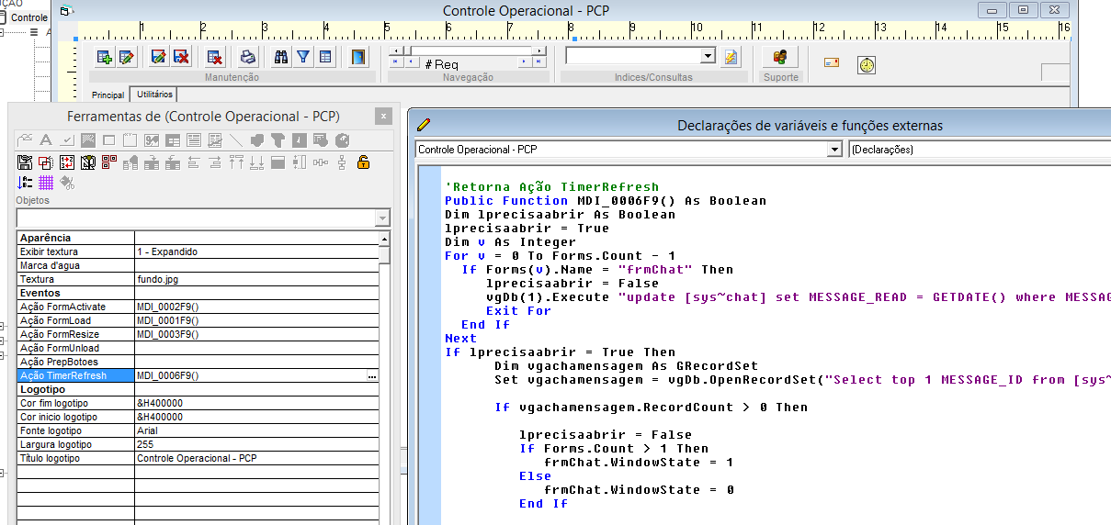

Esse código verifica se tem mensagem nova e se o form do chat deve ser mostrado normal ou minimizado (com imagem piscando acionada pelo segundo timer), também faço update nas mensagens lidas pelo usuário afim de desligar os avisos.
O tempo para o disparo do TIMERREFRESH principal é de cerca de 20 segundos, que pra mim não considerei um tempo ruim, se você quiser um tempo diferente para a checagem, basta então usar um timer diferente.
Importante salientar que minha base de dados é sqlserver, então os selects foram escritos tendo esse cenário em mente e tentando maximizar desempenho.
Depois inseri o segundo timer selecionando da barra de ferramentas, coloquei também uma imagem na barra; de inicio a imagem começa invisível, só vai fica visível piscando quando tiver mensagem nova.
Ficou assim:
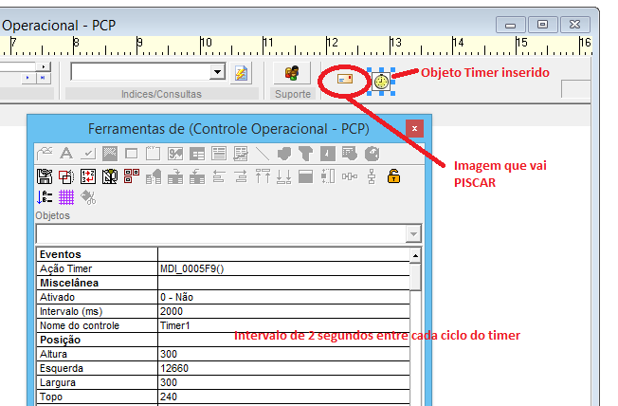
Defini que o segundo controle timer estaria a principio inativo, e que o tempo de “piscar” seria num intervalo de 2000 milissegundos.
O nome do objeto do segundo timer não consegui alterar, mas consigo referencia-lo assim: MDIPCP.TIM(0)
Para a imagem eu dei o apelido de imgchat, foi só preencher esse nome na propriedade APELIDO.
O código do segundo timer é o abaixo:
If frmChat.WindowState = 1 Then
If imgchat.Visible = False Then
imgchat.Visible = True
Else
imgchat.Visible = False
End If
Else
imgchat.Visible = False
MDIPCP.TIM(0).ENABLED = FALSE

End If

Pronto ! usuário pode ficar despreocupado, agora meu sistema mostra quando tem mensagem endereçada a ele. Quando a mensagem é geral (para todos) eu não aviso, pois entendo que nesse caso é mais para um bate papo geral, participa quem quer e quem esta disponível.
Veja:

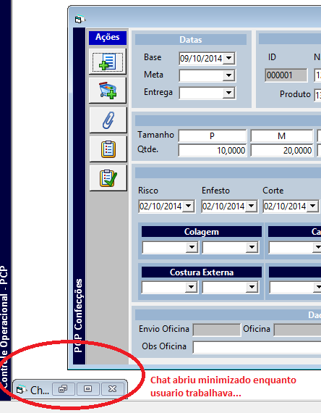
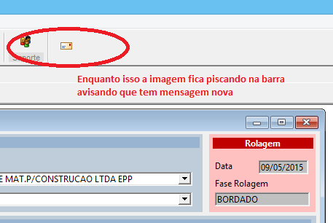
Espero que esse segundo Paper seja de boa ajuda a toda comunidade Father !
Grande abraço a todos
Leandro

